Лабораторная работа №6

Воинов Кирилл Викторович

Содержание

# 1 Цель работы

Освоение арифметических инструкций языка ассемблера NASM.

# 2 Выполнение лабораторной работы

1. Создаю каталог для программ лабораторной работы №6, перехожу в него и создаю файл lab6-1.asm. (рис. 1)

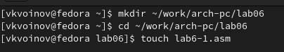

Figure 1: Создание каталога и файла

1. Ввожу в файл lab6-1.asm текст программы из листинга 6.1, создаю исполняемый файл и запускаю его.(рис. 2) и (рис. 3)

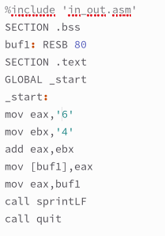

Figure 2: Текст программы

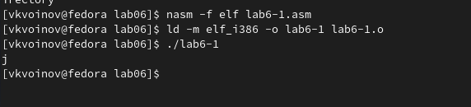

Figure 3: Вывод из файла lab6-1.asm

1. Изменим текст программы и вместо символов, записываю в регистры числа.(рис. 4)

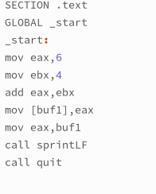

Figure 4: Изменённый текст программы

Создаю исполняемый файл и запускаю его.(рис. 5)

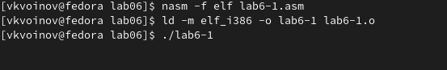

Figure 5: Вывод из отредактированного файла lab6-1.asm

Этот код соответствует символу STX. Он не отображается на экран.

1. Создаю файл lab6-2.asm в каталоге ~/work/arch-pc/lab06 и ввожу в него текст программы из листинга 6.2. (рис.@fig:006) и (рис. 7)

Figure 6: Создание файла lab6-2.asm

Figure 6: Создание файла lab6-2.asm

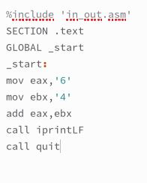

Figure 7: Текст программы

Создаю исполняемый файл и запускаю его. (рис. 8)

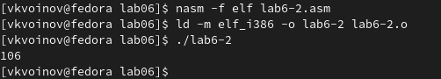

Figure 8: Текст программы

1. Аналогично предыдущему примеру изменяю символы на числа.(рис. 9)

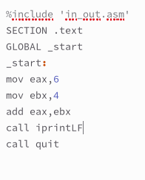

Figure 9: Изменённый текст программы

Создаю исполняемый файл и запускаю его.(рис. 10)

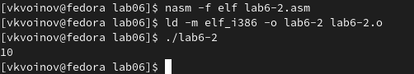

Figure 10: Вывод из отредактированного файла lab6-2.asm

Заменяю функцию iprintLF на iprint. Создаю исполняемый файл и запускаю его.(рис. 11)

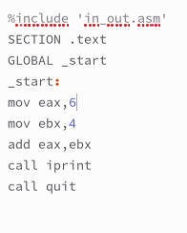

Figure 11: Вывод при замене iprintLF на iprint

Вывод функций iprintLF и iprint отличается тем, что в первом случае после вывода происходит переход на новую строку, а во втором нет.

1. Создаю файл lab6-3.asm в каталоге ~/work/arch-pc/lab06.(рис. 12)

Figure 12: Создание файла

Figure 12: Создание файла

Ввожу в него текст программы из листинга 6.3, создаю исполняемый файл и запускаю его.(рис. 13)

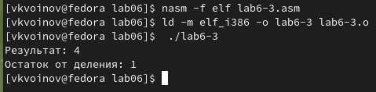

Figure 13: Вывод программы

Изменяю текст программы для вычисления выражения f(x)=(4*6+2)/5. (рис. 14)

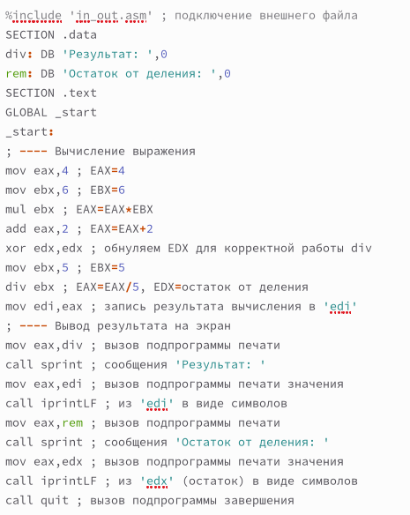

Figure 14: Изменённый текст

Создаю исполняемый файл и проверяю его работу. (рис. 15)

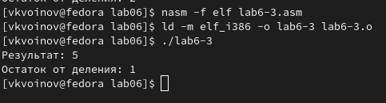

Figure 15: Вывод изменённой программы

1. Создаю файл variant.asm в каталоге ~/work/arch-pc/lab06. (рис. 16)

Figure 16: Создание файла variant.asm

Figure 16: Создание файла variant.asm

Ввожу в него текст программы из листинга 6.3, создаю исполняемый файл и запускаю его.(рис. 17)

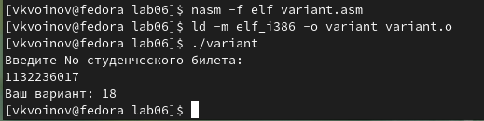

Figure 17: Вывод программы

Остаток деления 1132236017 на 20 это 17 и 17+1=18.

# 3 Ответы на вопросы

1. Какие строки листинга 6.4 отвечают за вывод на экран сообщения ‘Ваш вариант:’? Строки: rem: DB ‘Ваш вариант:’,0 и mov eax,rem call sprint
2. Для чего используется следующие инструкции? mov ecx, x mov edx, 80 call sread

Для ввода значения с длинной 80, передачи этого значения в x.

1. Для чего используется инструкция “call atoi”? Для преобразования ASCII кода в число.
2. Какие строки листинга 6.4 отвечают за вычисления варианта? Строки: mov ebx,20 div ebx inc edx
3. В какой регистр записывается остаток от деления при выполнении инструкции “div ebx”? В регистр edx.
4. Для чего используется инструкция “inc edx”? Для прибавления единицы.
5. Какие строки листинга 6.4 отвечают за вывод на экран результата вычислений? Строки: mov eax,edx call iprintLF

# 4 Задание для самостоятельной работы

1. Пишу программу вычисления выражения y=f(x). Вариант 18: f(x)=3(x+10)-20.(рис. 18)

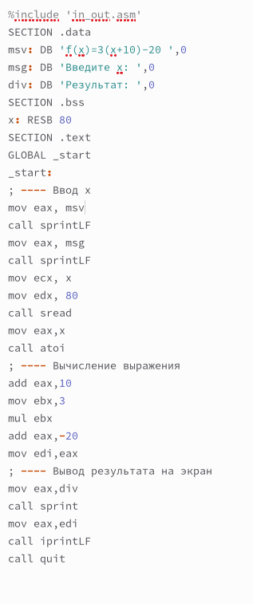

Figure 18: Текст программы

Создаю исполняемый файл и проверяю его работу для значений x1=1 и x2=5 из таблицы 6.3.(рис. 19)

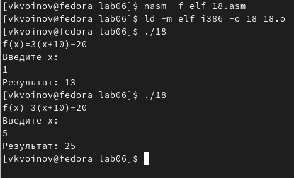

Figure 19: Вывод программы

Программа вывела выражение для вычисления, вывела запрос на ввод значения x, вычислила заданное выражение в зависимости от введенного x, вывела результат вычислений.

# 5 Выводы

Выполняя эту лабораторную работу я освоил арифметических инструкций языка ассемблера NASM.